Сценарий развлечения для детей старшего дошкольного возраста с участием родителей «Покровские посиделки».

Мастер-класс по кукле «Лапушка».

Цель: Формирование у детей старшего дошкольного возраста духовно-нравственных чувств посредством знакомства с русской народной культурой.
Задачи:
- Закреплять знания детей о русских народных традициях и обычаях празднования Покрова.
- Расширить и закрепить представления об осени, урожае, сезонных изменениях в природе.
- Приобщать детей к народному творчеству через шутки, потешки, игры, хороводы, народные костюмы и окружающие предметы русского быта (деревянные игрушки, тряпичные куклы).

Предварительная работа:
- Цикл бесед «О традициях русской народной культуры», «Народные приметы»
- Знакомство с малыми формами русского народного фольклора: пословицами, поговорками об осени, о празднике Покрова.
- Чтение русских народных сказок: «Золотое ветерено» Из сборника К.Е Кореповой «Русская волшебная сказка», «Хаврошечка» в обработке А.Н.Толстого, «Семилетка» в пересказе А.Афанасьева.
- Рассматривание картин, иллюстраций по теме.
- Беседа о сезонных изменениях в природе.
- Наблюдения за погодой, природой.
- Дидактические игры «С какого дерева листок?», «Отгадай по силуэту», «Что означает слово?»
- Разучивание стихов; музыкальной игры «Сидит Ваня на лугу»; русской народной песни «Где был, Иванушка?».
- Изготовление народных костюмов.
Ход:
Дети входят в музыкальный зал «цепочкой» под русскую народную песню «Реченька» (фонограмма), встают в круг. На полу лежат жёлтые, красные, оранжевые листья из бумаги.
Ведущая: Ребята, почему здесь столько разных листьев? Ответы детей (потому что наступила осень; природа готовится к зиме, деревья сбрасывают листву, поэтому здесь столько много листьев; солнце светит, но не греет; трава пожелтела; похолодало; вода в реках стала холодная; часто льют дожди; звери готовят запасы на зиму; птицы улетели в тёплые края; люди собрали урожай).
Ведущая: Молодцы, вы верно назвали все приметы осени. А теперь посмотрим, как вы знаете с какого дерева эти листья. Мальчики пройдут и сядут на стульчики, где лежат кленовые листочки, а девочки – где, берёзовые.
Замечательно все справились с заданием. Осень – это пора урожая. Люди собирают урожай, готовятся к зиме, делают запасы. Осенью, после сбора урожая, есть такой замечательный праздник – Покров. Ребята, вспомните, что означает слово «покров»? Ответы детей (покрывало, снег, покой).
Ведущая: Верно. На Покров обычно выпадает первый снег. Именно к Покрову стараются убрать весь урожай, закончить работу в полях. Как вы думаете, почему? Ответы детей. Правильно ребята. На Покров в природе происходит первая встреча с зимой. Снег покрывает пушистым одеялом всю землю, оберегает её от заморозков. В народе так и говорили «На Покров земля снегом покрывается, морозом одевается!». А какие ещё пословицы вы знаете про Покров, про осень?
Дети по очереди рассказывают половицы, объясняя их смысл.
Пословицы:
- Каков Покров, такова и зима!
- На Покров до обеда осень, а после обеда – зима.
- Осенью серенькое утро, красненький денек.
- Осень – запасиха, зима – подбериха.
- Лето со снопами, осень с пирогами.
- Октябрь землю покрыл где листком, где снежком.
Ведущая: Хорошие русские пословицы! Спасибо ребята. А знаете ли вы стихи про Покров?
Стихи:
Вот так чуда-чудеса –
Пожелтели все леса!
Время сказочных даров –
Будем праздновать Покров!

Осень землю покрывает
Пестрым праздничным ковром.
Так природа поздравляет
Нас с Великим Покровом!
Ведущая: Замечательно! Вот сколько всего интересного вы знаете об осени и о Покрове. А теперь давайте поиграем.
Музыкальная игра «Сидит Ваня на лугу».
Цель: развитие музыкальных способностей, ритмичности, ловкости, быстроты реакции, крупной моторики.
Ход игры: ведущий (ребёнок) сидит и играет на дудочке. Дети хлопают в ладоши на первый куплет, на второй куплет идут гулять по залу в разных направлениях. На третий куплет танцуют. На окончание музыкальной фразы: «Ваня деток догоняет», все убегают на места, а ведущий их ловит. Игра повторяется.
Сидит Ваня на лугу
И играет во дуду.
Хорошо дуда играет, выговаривает.
Выходите-ка на луг,
На зелёный луг гулять,
На зелёный луг гулять,
Да под дудочку плясать.
Ваня больше не играет
Ваня деток догоняет.

Ведущая: Как хорошо мы поиграли! А ещё Покров – начало посиделкам. В деревнях начиналось самое веселое время. Урожай-то убрали, всего наготовили, самое время гостей принимать, да в гости ходить. Приглашаю вас на покровские посиделки!
Мир вам, гости дорогие, вы пришли к нам в добрый час!
Встречу теплую такую мы готовили для вас!
Будут игры, будут пляски, будут песни хороши,
Ведь когда-то посиделки были праздником души!
Ведущая: В старину женщины и девушки на посиделках занимались рукоделием – шили, вязали, вышивали. Ходили в гости. На людях–то веселее.
На завалинках, в светелке
Иль на брёвнышках каких
Собирались посиделки
Пожилых и молодых.
При лучине там сидели
Иль под светлый небосвод -
Говорили, песни пели,
Веселился весь народ.
Ведущая: Иногда к девчатам присоединялись парни. Они плели лапти или веревки. Посиделки сопровождались песнями. Может быть, и вы исполните какую-нибудь русскую народную песню?
Русская народная песня «Где был Иванушка?».
Ведущая: Спасибо вам за такую весёлую песню. У нас настоящие покровские посиделки. А как вы думаете, чем ещё занимались в старину на посиделках? Ответы детей (пили чай, пели песни, водили хороводы, играли).
Ведущая: Наверное, они делали игрушки? Сейчас вам покупают игрушки в магазинах, а где же брали раньше игрушки для детей? Ответы детей (сами делали). Посмотрите что в моей шкатулке. Демонстрация разных тряпичных кукол, показ деревянных игрушек.
Ведущая: Раньше на Руси люди делали кукол для своих детей из стареньких лоскутков, тесёмочек, ниточек.
Демонстрация из шкатулки лоскутков, кружева, тесёмок.
Ведущая: Ребята, а вам нравятся эти куклы? Скажите, а какие они? Ответы детей (мягонькая, тёпленькая, красивая, добрая).
Ведущая: Да, так и есть. Свои куклы крестьянские детишки никогда не выбрасывали, бережно их хранили, называли их ласково: потешки, балушки. Посмотрите, это кукла «Лапушка». Правда, у неё интересное название, такое ласковое, тёплое.
Вы хотите попробовать сделать такую куколку? А как её можно использовать? Ответы детей (можно самим играть, можно подарить). Да, а ещё можно праздничную открытку ей оформить, одежду украсить или другие предметы.
Дети рассаживаются за столы. Ведущая приглашает родителей помочь детям в изготовлении куколки «Лапушки». На столах схемы с алгоритмом изготовления куколки.
Ведущая: Самый большой лоскут - это сарафан или юбка куколки, он однотонного – синего или зеленого цвета. Затем цветастый и светлый лоскутки – рубаха и передник. Складываем лоскутки в определённой последовательности: тёмный, цветастый, светлый. В центр тёмного лоскутка кладём комочек ваты, перевязываем ниткой. На получившуюся голову куколки повязываем треугольный лоскуток – платочек.

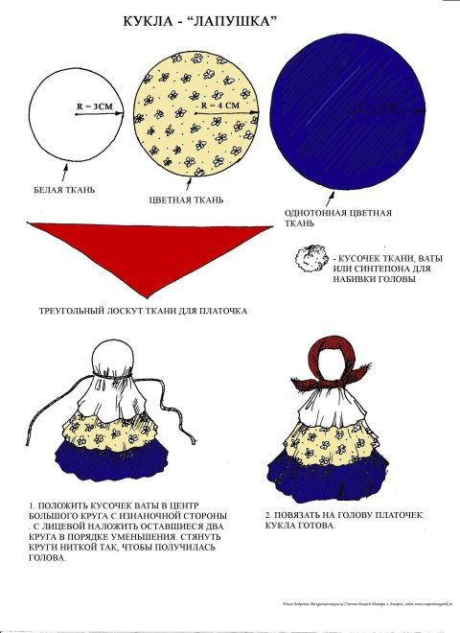

Ведущая: Посмотрите, какие чудесные получились малютки – куколки-лапушки! Каждая сделана вами с большой любовью и старанием. Наши покровские посиделки подошли к концу. Всего вам доброго и хорошего!

Список литературы:
1. Князева О.Л., Маханёва М.Д. Приобщение детей к истокам русской народной культуры: Программа. Учебно-методическое пособие, - 2-е изд., перераб. И доп. – СПб: Детство-Пресс, 2010. – 304 с.: ил.
2. Материалы по изготовлению куклы взяты с сайта http://www.baby.ru.
3. http://vseprazdnichki.ru

